中国大学生计算机设计大赛



软件开发类作品文档简要要求

作品编号：　　　　　　2024043603

作品名称：　　　　 瑞安盾-智能头盔控制系统

作　　者：　连哲彬 郎钰娜 牛一为 刘换换 段雅丽

版本编号：

填写日期：　　　　　2024年4月25日

填写说明：

1. 本文档适用于所有涉及软件应用与开发类的各个小类作品，包括：（1）Web应用与开发（2）管理信息系统（3）移动应用开发（非游戏类）（4）算法设计与应用（5）企业赛项；
2. 本文档为简要文档，不宜长篇大论，需简明扼要，建议设计二级目录，逻辑性强；
3. 一级标题采用二号黑体，居中，二级标题采用三号黑体，靠左，根据需要可以设计三级标题，正文一律用五号宋体；
4. 提交文档时，以PDF格式提交本文档；
5. 本文档内容是正式参赛内容组成部分，务必真实填写。如不属实，将导致奖项等级降低甚至终止本作品参加比赛。

目录

第一章 需求分析 3

第二章 概要设计 3

2.1总体设计 3

2.2技术设计 4

第三章 详细设计 4

3.1界面设计 4

3.2数据库设计 4

3.3关键算法 6

3.3.1地理编码算法[2] 6

3.3.2推荐算法[3] 6

第四章 测试报告 6

4.1可执行测试 6

4.2可行性测试 6

第五章 安装及使用 7

5.1安装环境及过程 7

5.2使用流程 7

5.2.1头盔界面 7

5.2.2心愿地点 8

5.2.3控制面板 9

5.2.4车友圈 10

5.2.5个人主页 11

第六章 项目总结 11

参考文献 12

# 需求分析

智能头盔项目的起源源自对现代交通工具安全性和用户体验的不断追求。随着城市化进程的不断加速，人们对出行的便捷性和安全性提出了更高的要求。传统的头盔设计已经无法满足日益增长的需求。目前,市场上的骑行智能头盔普遍存在功能缺乏、用户体验差、实用性低等问题,有待进行优化设计。因此，我们决定设计一款集智能、安全保障、娱乐等功能于一体的智能头盔，整个系统通过语音处理采集板、摄像头、扬声器、GPS定位模块来实现[1]。使用户在骑行或驾驶时能够享受到更便捷、更安全、更舒适的出行体验。目前实现了以下功能：一是通过接入百度地图模块，实现心愿地点的可视化记录，并对其进行添加及管理足迹，二是作品图文记录及点赞评论功能。为了更好的适应各种各样的场景，我们实现了以下几点性能：通行与导航；增强现实AR显示；低能耗长续航；个性化面罩。我们的目标市场是广大骑行爱好者、滑板玩家以及摩托车骑手，尤其是对科技感兴趣、注重安全的年轻群体。

# 概要设计

## 2.1总体设计

当前处于移动互联网时代，微信小程序具有着基于微信的跨平台能力和即用即走、随手可得的特点。选择以微信小程序为平台，可以很好的解决IOS和安卓双版本开发的问题，同时省去了用户安装的麻烦。

根据项目需求，我们将项目分解为五个模块：头盔界面模块，心愿地点模块，控制面板模块，车友圈模块，个人主页模块。

|  |  |  |  |  |  |
| --- | --- | --- | --- | --- | --- |
| 功能模块 | 头盔界面模块 | 心愿地点模块 | 控制面板模块 | 车友圈模块 | 个人主页模块 |
| 模块描述 | 查看不同头盔产品的主要优势和续航时长。根据个人喜好定制独属于自己的特色头盔。查看各个头盔的具体参数和配置。将手机与头盔互联，实现对头盔各项功能的控制。 | 添加想去的地点，记录自己的足迹。 | 查看头盔的剩余电量和可续航时间，控制头盔风扇和前视灯的开关，以及对头盔音量的调节，包括降噪、环境声、勿扰以及静音。 | 与来自世界各地的骑手们互动，分享骑行经验、探讨各种骑行技巧和装备，以及了解最新的行业动态和活动信息。 | 注册和登录账号，网购头盔配件，保养头盔气囊，查看摄像头视频回放。 |
| 对应形状 |  |  |  |  |  |

## 2.2技术设计

该项目的技术框架可分为前端和后端两个部分。前端使用的是UI设计，使用了当下流行的有赞vant小程序 UI组件库、colorUI 组件库、以及github 开源项目的一些UI打造舒适用户操作界面。后端使用JAVA作为后端开发语言，同时配合spring-boot和spring-mvc作为开发框架，使得开发过程更加高效和便捷。使用MyBatis 进行定制化 SQL、存储过程以及高级映射的优秀的持久层框架。数据的存储和管理采用MOSQL数据库，使得权限和用户密码灵活且安全，命令执行速度快。

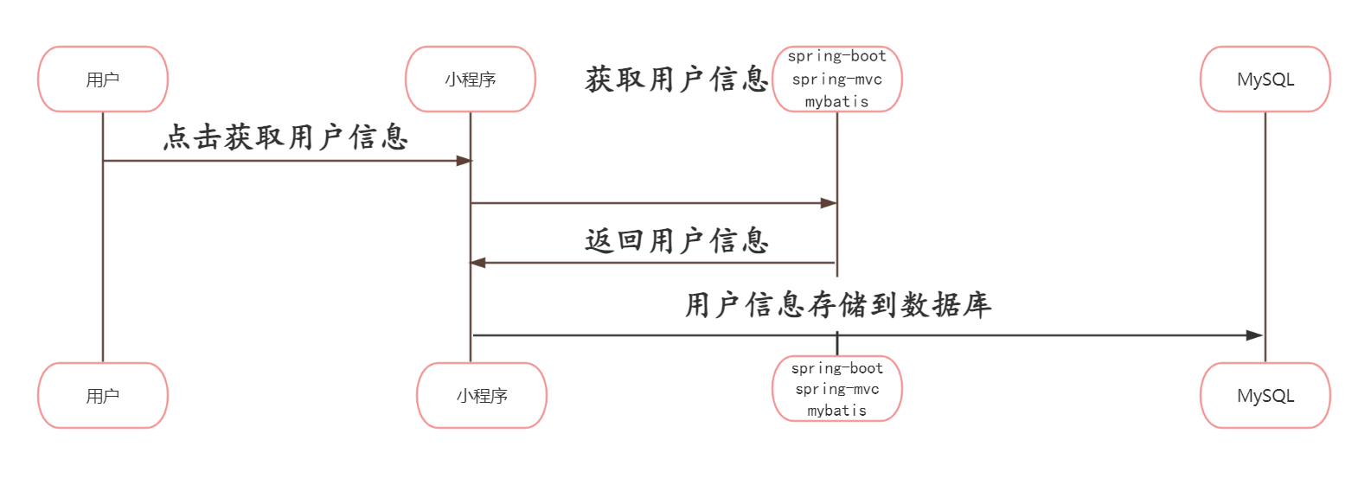

# 详细设计

## 3.1界面设计

我们采用自制组件，使用wxml，wxss，js，json联合控制页面样式，其间穿插vant-ui小程序组件库开发设计了简约大方的页面。在地图页面的设计上，我们使用了小程序内置地图组件：腾讯地图api使其美观，并且在按钮等交板块采用拟态设计，极大优化了用户的操作体验。

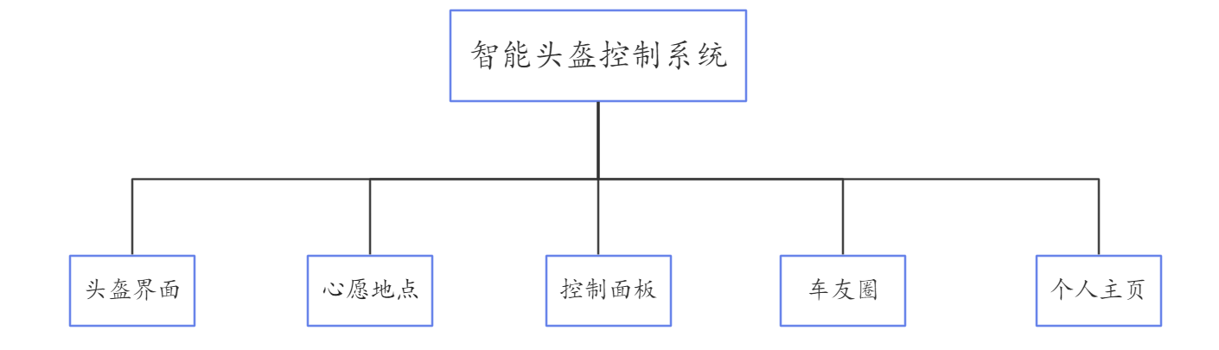

## 3.2数据库设计

该小程序共有三个数据库表单：userinfo用于存储用户信息，zptable用于存储用户的作品信息和社区交流评论信息，markers用于存储用户所标识的地点。

表3..1 userinfo的字段解释

|  |  |  |
| --- | --- | --- |
| Field | Type | Comment |
| id | Integer | 用户id |
| username | String | 用户名 |
| account | String | 用户账号 |
| password | String | 用户密码 |
| styleList | String | 个性签名 |
| usertx | byte[] | 用户头像 |
| dz | Integar | 用户作品总被点赞量 |

表3..2 zptable的字段解释

|  |  |  |
| --- | --- | --- |
| Field | Type | Comment |
| id | Integer | 用户id |
| zpid | Integer | 作品id |
| zptitle | String | 作品标题 |
| zpcontent | String | 作品内容 |
| zpdz | Integer | 作品点赞量 |
| zppl | Integer | 作品评论量 |
| zpimg | byte[] | 作品图片内容 |
| username | String | 用户名 |
| usertx | byte[] | 用户头像 |
| zptime | String | 发布时间 |

表3..3 markers的字段解释

|  |  |  |
| --- | --- | --- |
| Field | Type | Comment |
| userid | Integer | 用户id |
| id | Integer | 标记id |
| latitude | double | 经度 |
| longitude | double | 维度 |
| iconPath | String | 标记图标 |
| width | Integer | 标记宽度 |
| height | Integer | 标记高度 |
| localname | String | 标记地点名称 |
| isGone | int | 是否点亮 |

## 3.3关键算法

### 3.3.1地理编码算法[2]

该算法可以将地理位置信息（如地址、经纬度等）转换为具体位置，实现了该小程序的地图服务、位置搜索等功能。地理编码算法能够通过地图数据和地理信息数据库，将用户提供的地理位置信息转换为计算机可识别的坐标或地址，方便系统进行地理位置相关的操作和分析。

### 3.3.2推荐算法[3]

该算法可以基于用户的历史行为数据和物品信息，通过分析用户的兴趣和偏好，根据物品的属性和用户的兴趣匹配度为用户推荐可能感兴趣的物品或内容。

# 测试报告

## 4.1可执行测试

我们团队对本软件在不同种类的手机上同时进行使用，得到的结果是完美运行，没有死机卡顿等现象，对手机性能要求较低。

## 4.2可行性测试

1. 查看头盔属性，定制master无出错
2. 心愿地点可任意添加全国位置，地点标记清晰无误
3. 控制面板剩余电量显示无误，剩余功能正常运行
4. 发布作品流畅，点赞评论无差错
5. 登录注册正常使用，不出现登录异常现象

# 安装及使用

## 5.1使用

下载2024043603-02 素材与源码文件中的ToukuiApp.zip文件，在微信开发者文档中打开，运行后及可使用，后端已部署至阿里云服务器。

## 5.2使用流程

### 5.2.1头盔界面

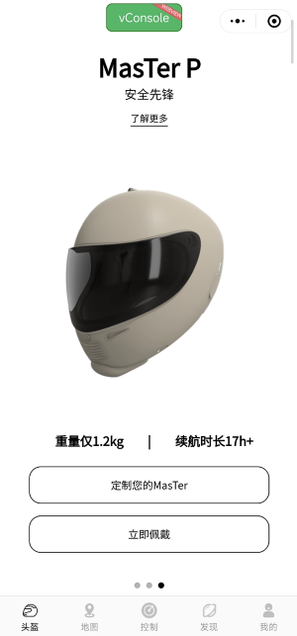

在该页面，用户可以查看不同头盔商品的主要优势和续航时长。

点击定制您的MasTer，可以根据个人喜好定制独属于自己的特色头盔。

点了解更多，可以查看各个头盔的具体参数和配置。

点击立即佩戴，用户就可以将手机与头盔互联，实现对头盔各项功能的控制。

### 5.2.2心愿地点

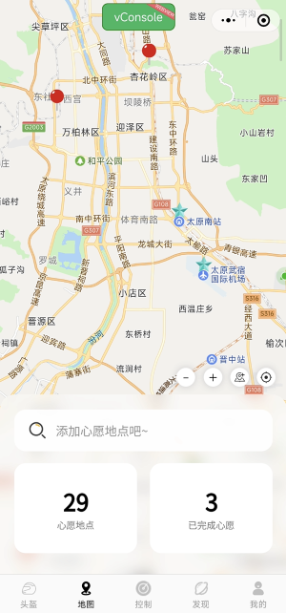

用户可以在该界面添加想去的地点，一旦愿望达成，这些地点就会被星星点亮。如果用户想记录自己的足迹，就可以点击足迹按钮，该地点将录入足迹中。

这也是我们作品的一个创新点，通过提供一种有趣而直观的方式，让用户记录并追踪他们想去的地点。通过点亮已实现的愿望，用户可以得到一种成就感和满足感，同时也能够清晰地看到自己的旅行目标和进展。这种互动性和可视化的体验不仅增加了用户参与度，也使得使用者更容易理解和享受他们的旅行计划。

### 5.2.3控制面板

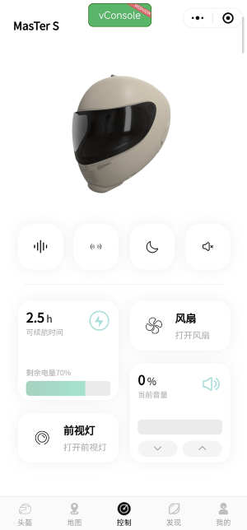

通过该面板，用户可以查看头盔的剩余电量和可续航时间，控制头盔风扇和前视灯的开关，以及对头盔音量的调节。

此外，我们还设置了降噪、环境声、勿扰以及静音四种模式。

### 5.2.4车友圈

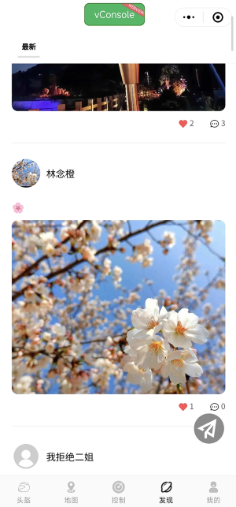

这是一个专门为热爱骑行的朋友们打造的论坛！无论你是自行车爱好者、摩托车迷还是任何其他类型的骑手，这里都是你交流、分享和学习的理想场所。

在我们的论坛上，你可以与来自世界各地的骑手们互动，分享你的骑行经验、探讨各种骑行技巧和装备，以及了解最新的行业动态和活动信息。无论你是新手还是老手，我们都欢迎你的加入！

### 5.2.5个人主页

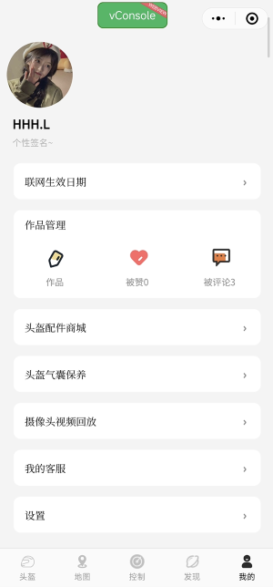

在该页面，用户可以注册和登录账号，在车友圈发布作品，网购头盔配件，保养头盔气囊，查看摄像头视频回放，还有客服人员为用户排忧解难。

# 项目总结

我们团队共五个人，各司其职，分工明确。一有问题，我们就会在群里进行讨论，有想法，在群里提出，看到好的设计，在群里分享。每天进行一次小结，把每个人的最新进展整合到一起，并进行预览调试；在开发中难免会遇到一些困难，我们会及时在群里提出，大家一起讨论，发表各自看法。面对讨论无结果的问题，我们会去查阅相关的文档，博客，看看别人是否有解决方案，常常花费大量时间在查阅资料上，让我们积累了不少项目经验,同时了解到了处理这些问题的常用办法和技巧。在我们团队的共同努力下，我们解决一个又一个问题，小程序也越来越完善，我们的小程序从无到有，每一次预览都是一次改进。从注册小程序账号到发布验打包的代码越来越大，预览的效果越来越好;我们新增一个个数据库集合，构造一个个框架。

摩托车作为一种便捷的交通工具，其普及率逐年上升，因其灵活性、低成本等特点收到广泛欢迎，但是电动车肇事事故也连续增长，作为摩托车骑行者重要安全设备的头盔，其需求也随之增加，我们开发的该系统，将时尚风格与安全性集于一身该头盔虽为骑行者设计，但其适用范围不仅局限于骑行者，也适用于爱好滑板、跳伞、攀岩等刺激类运动的人们，还有警察、消防员、高空作业、煤矿等工作人员。由此可见，该设计的发展前景十分可观，未来对此类智能头盔功能的需求会更加广泛，本项目会继续完善并添加更多功能，为人们的生活提供舒适和便利。

# 参考文献

1. 阚保强,余容森.多模交互智能终端[J].长春师范大学学报,2024,43(02):84-91.
2. 闫梦宇,钟志农,景宁,等.文本地理编码关键技术研究与分析[J].测绘通报,2019(05):72-76.
3. 杜帅文,靳婷.基于用户行为特征的深度混合推荐算法[J/OL].广西师范大学学报(自然科学版):1-11[2024-04-24].